# Análisis con Expresiones en Oracle 12c BI

## Objetivo

* Mostrar el procedimiento para el análisis en Oracle BI, usando expresiones.

## Procedimiento

1. Ingresa a Oracle BI Analytics.

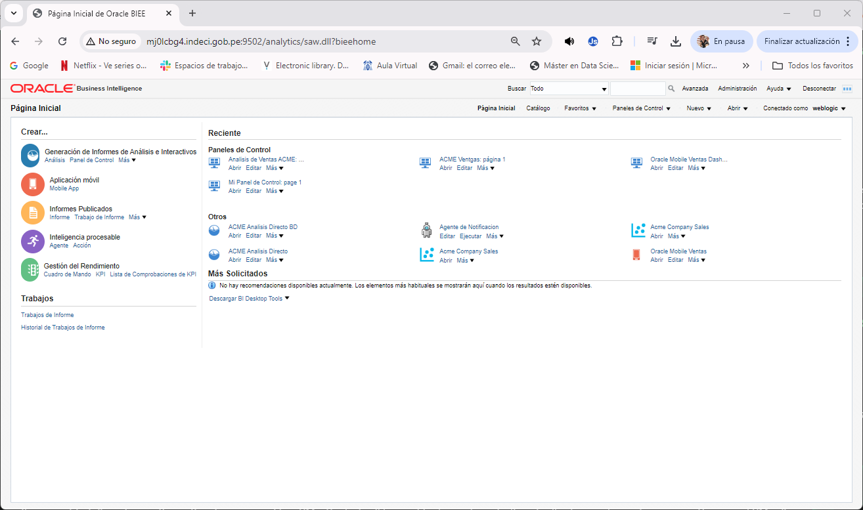

1. Crea un nuevo análisis con la temática “Analítica de Ventas”.

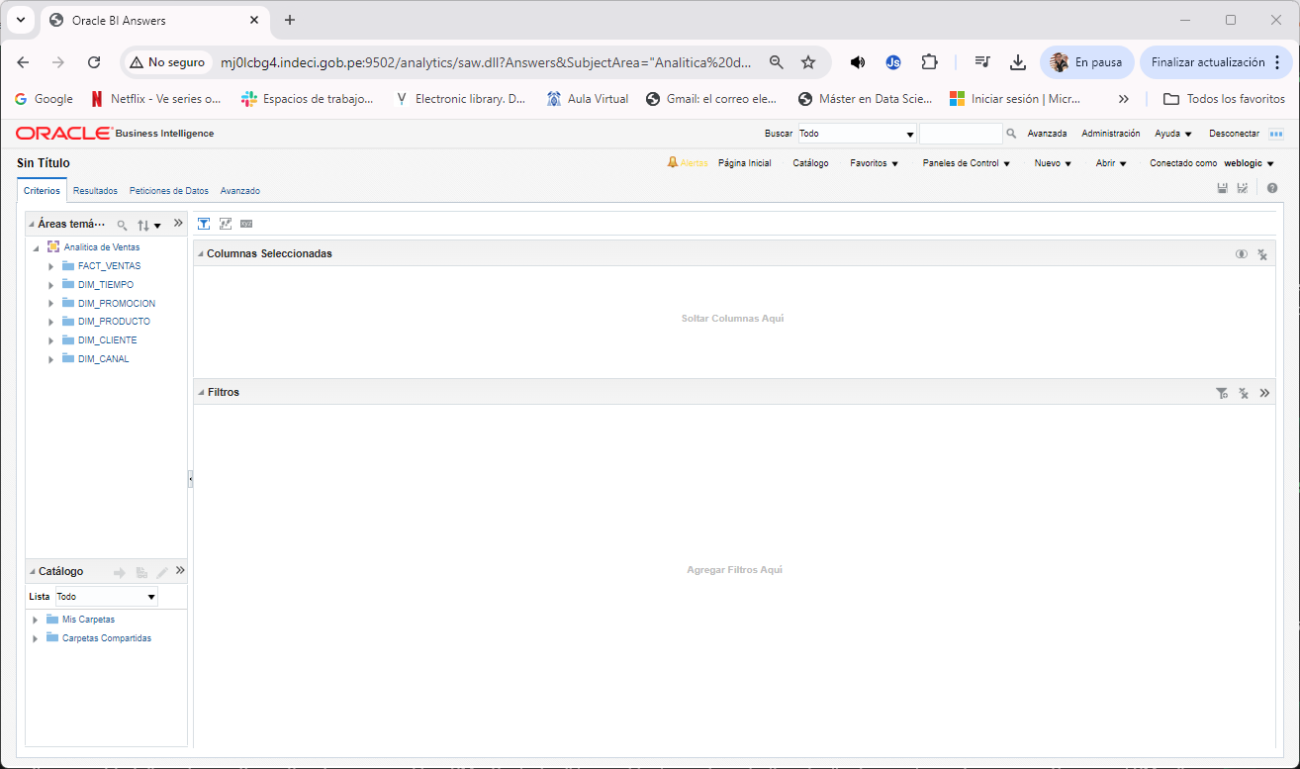

1. Selecciona la dimensión tiempo, producto, promoción y los campos de la fact Amount sold y Quantity sold.

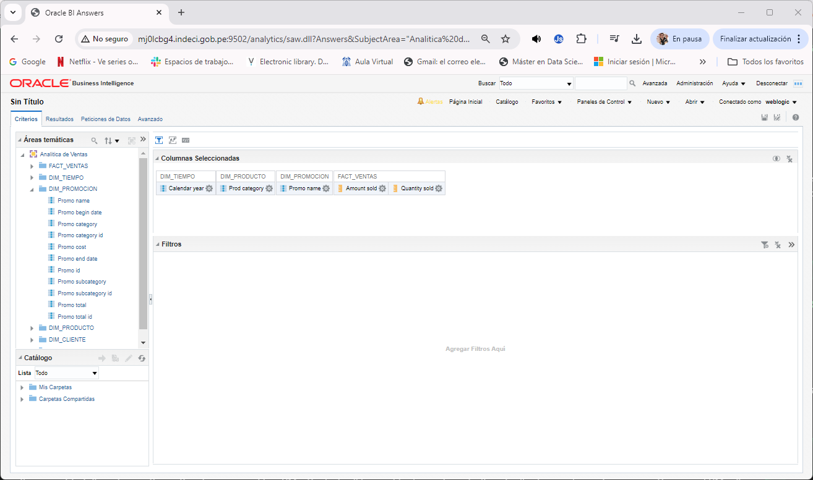

1. Crea una tabla dinámica para analizar las ventas por año, categoría y promoción.

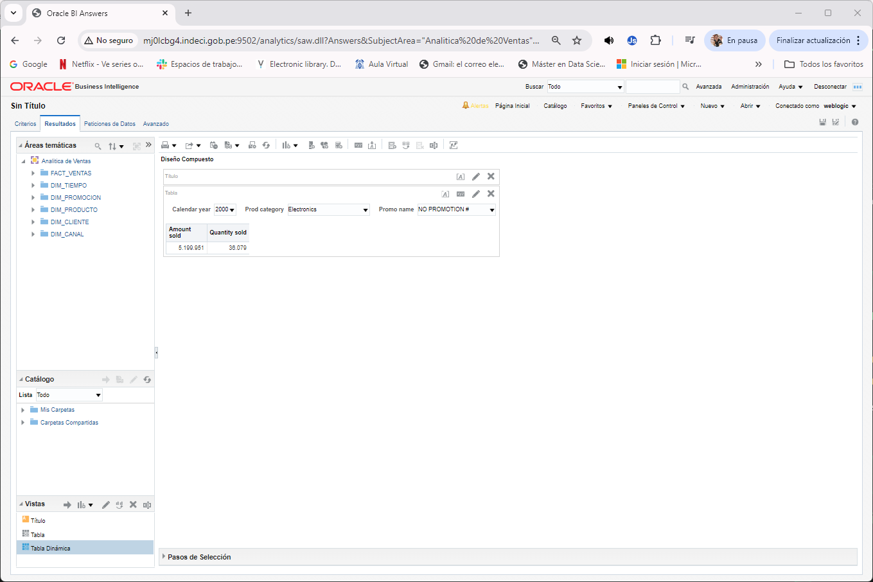

1. Observa que los resultados se controlan filtrando los datos por la columnas de los combos.

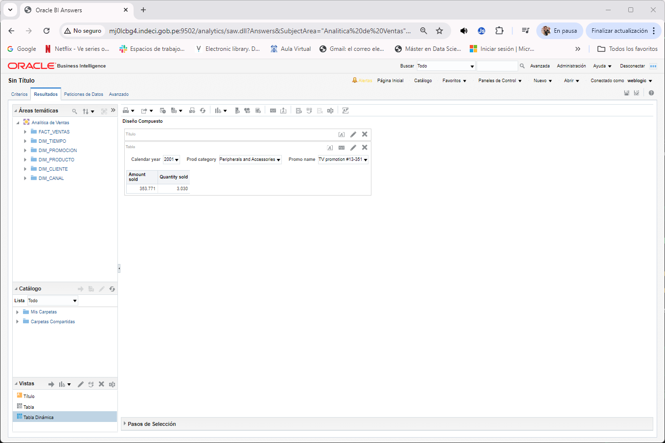

1. Selecciona los siguientes campos.

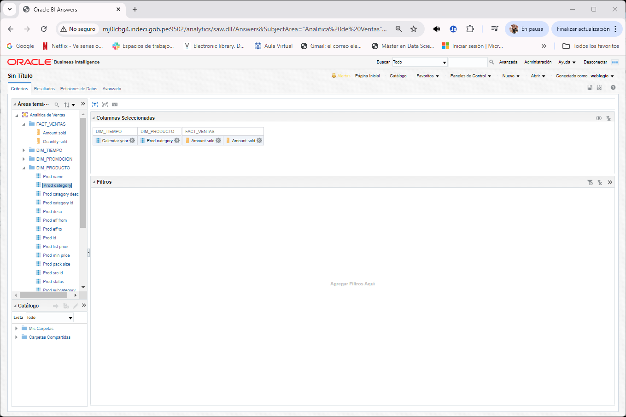

1. Edita la formula para que los calculo sean parciales a los datos filtrados.

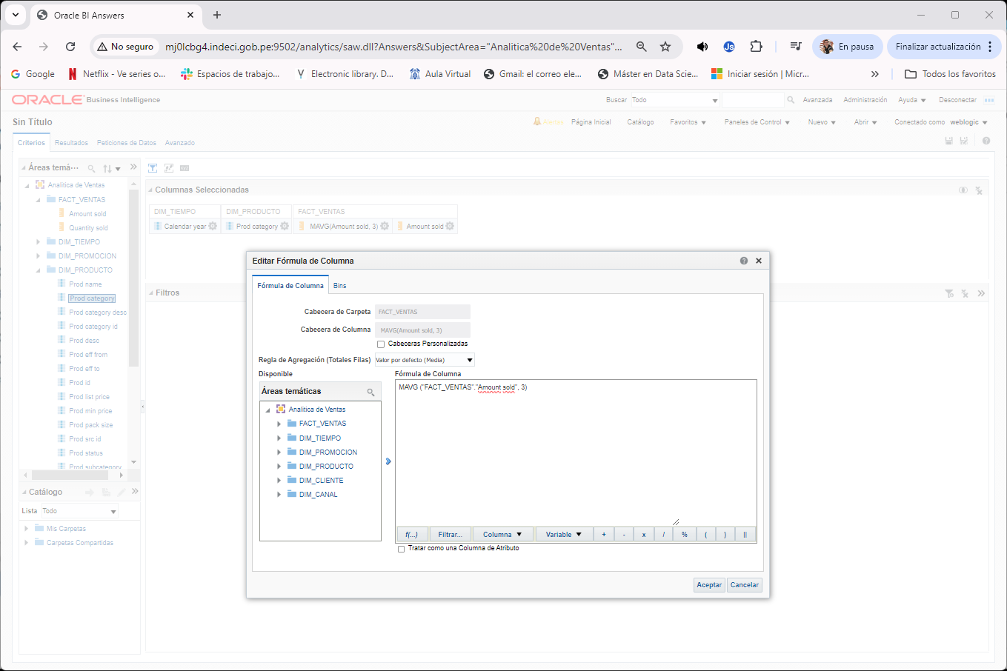

1. Verifica los resultados.

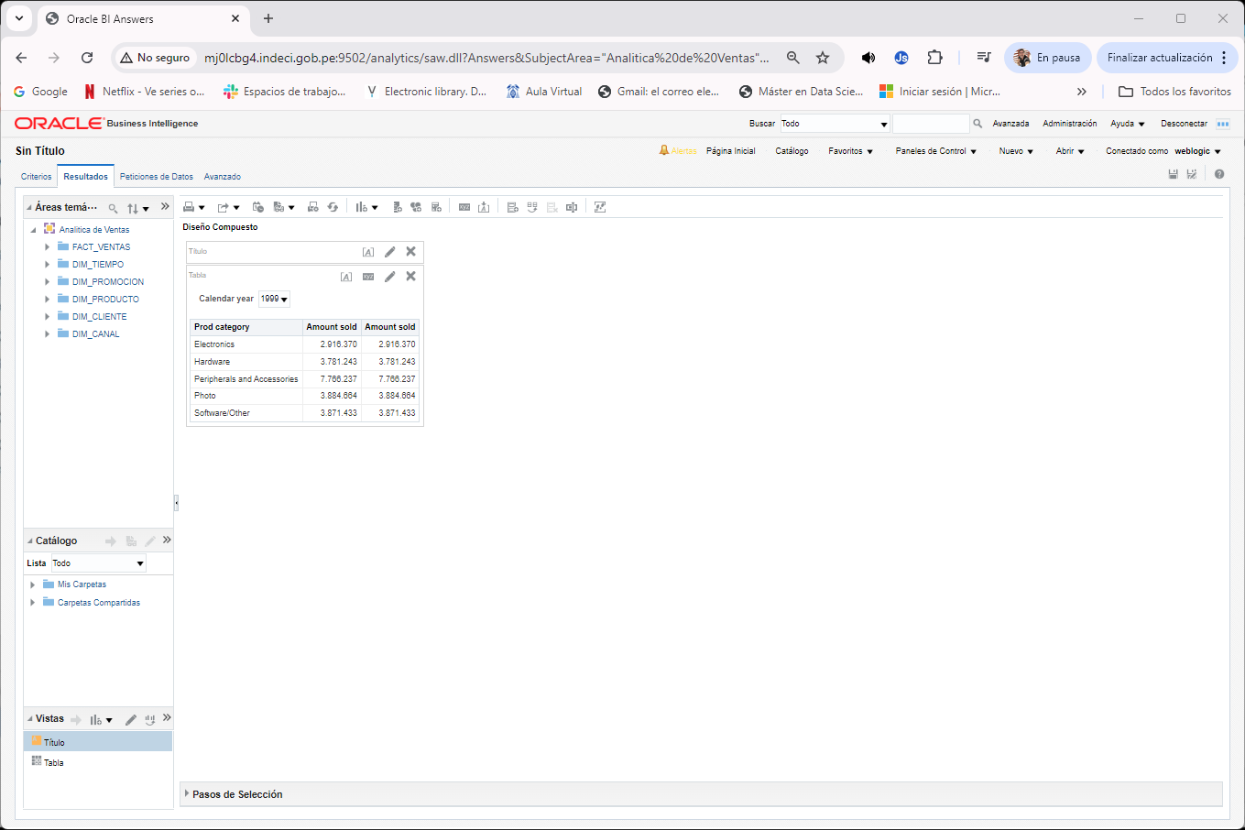

1. Revisa que los datos se recalculan para un año especifico.



1. (OPCIONAL) Agrega el campo Quantity Amount y muestra la cantidad máxima y minina vendida de cada categoría de producto para un año seleccionado.

